如何在人事系统完成2022年度个人年终考核

-----建议使用谷歌浏览器，其他浏览器请将“兼容模式”调整为“急速模式”（最下面有说明）

- 通过校园首页进入综合服务网，用学校上网账号登陆，若校园网上网账号密码登录系统登录不了，请联系 88320094
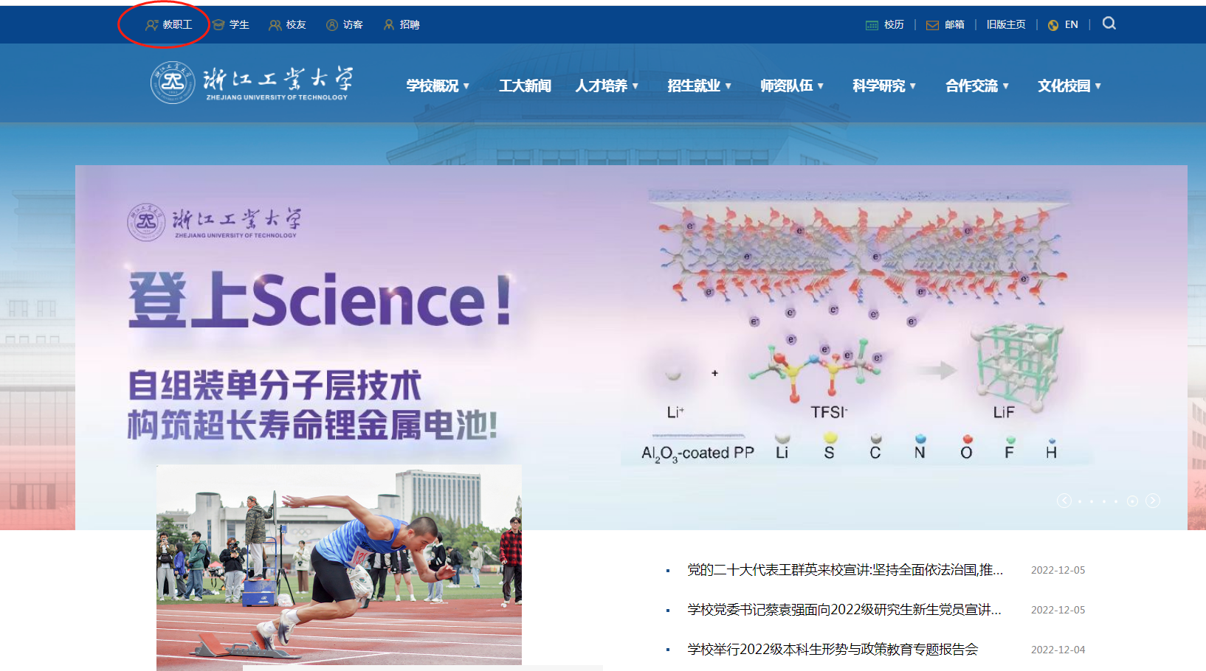

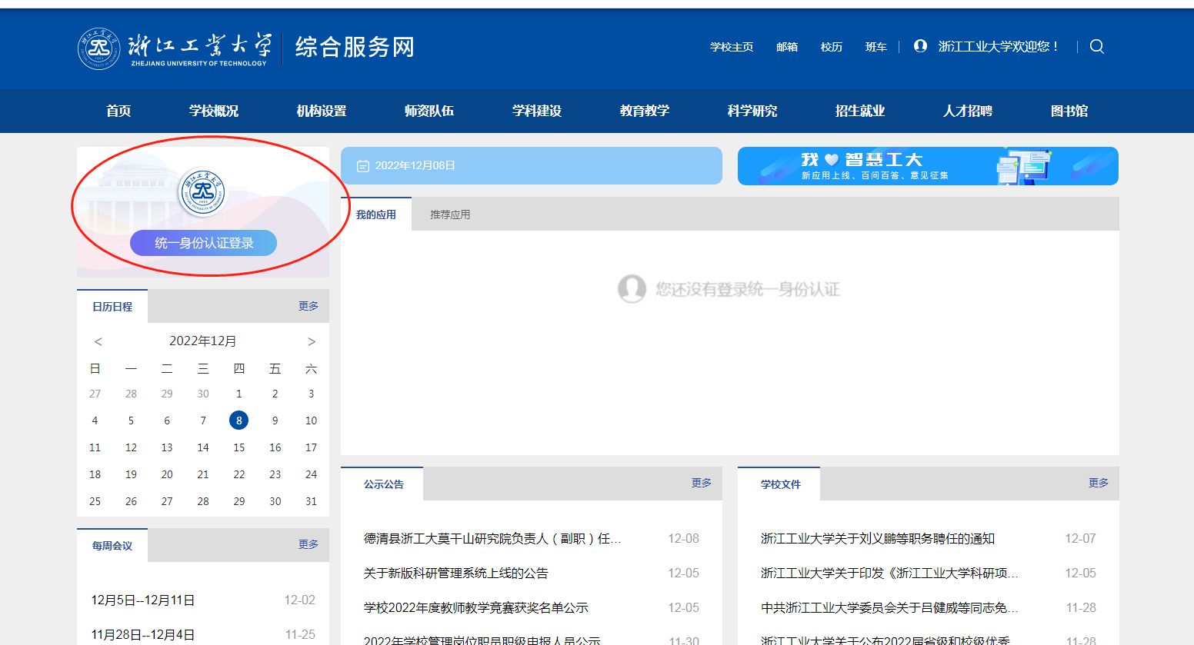

- 登陆后，在推荐应用中通过人事系统进入，如未显示则通过翻页按钮寻找。
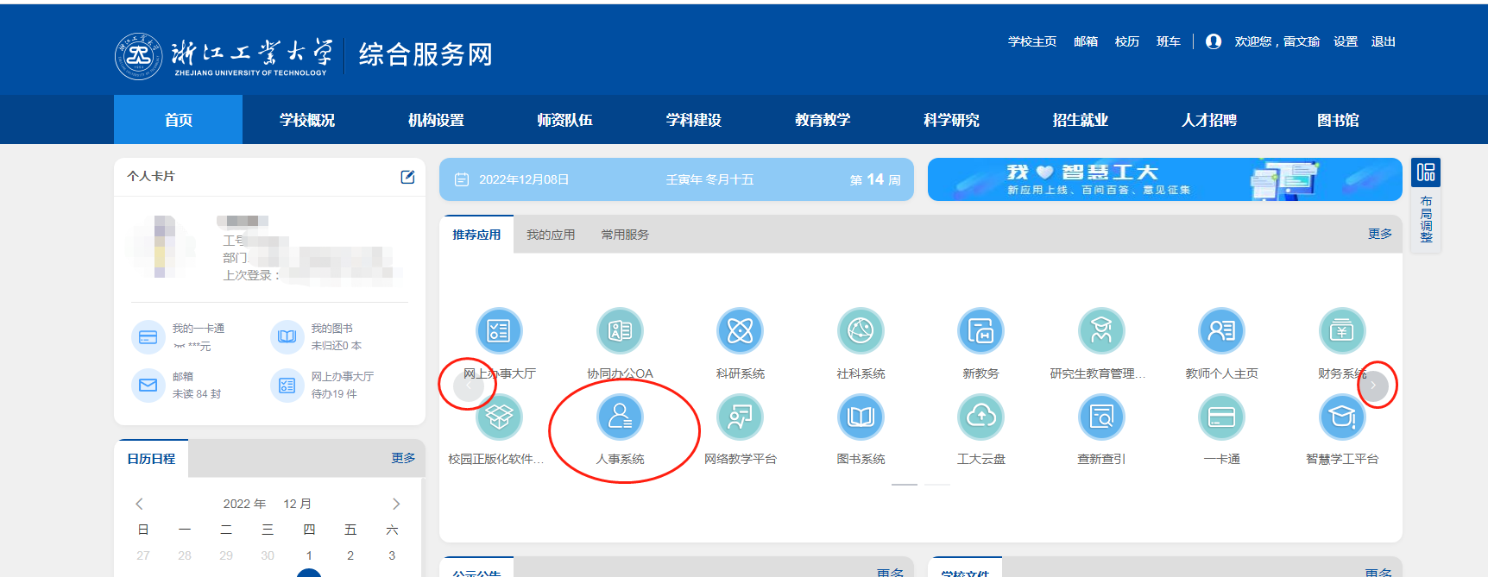
- 进入个人年度总结，需填写“本年度工作总结及履行岗位职责情况”、“个人奖惩情况”、“出勤情况”“师德表现”等内容并进行自我考核，填写完成可以点击下方“个人总结提交”按钮；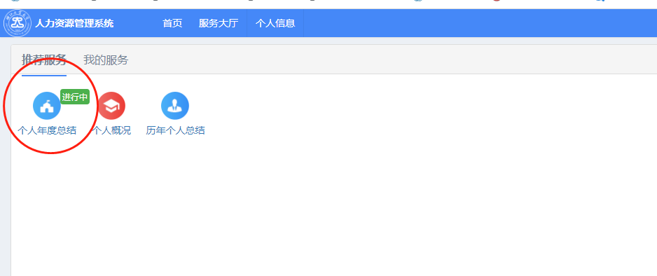

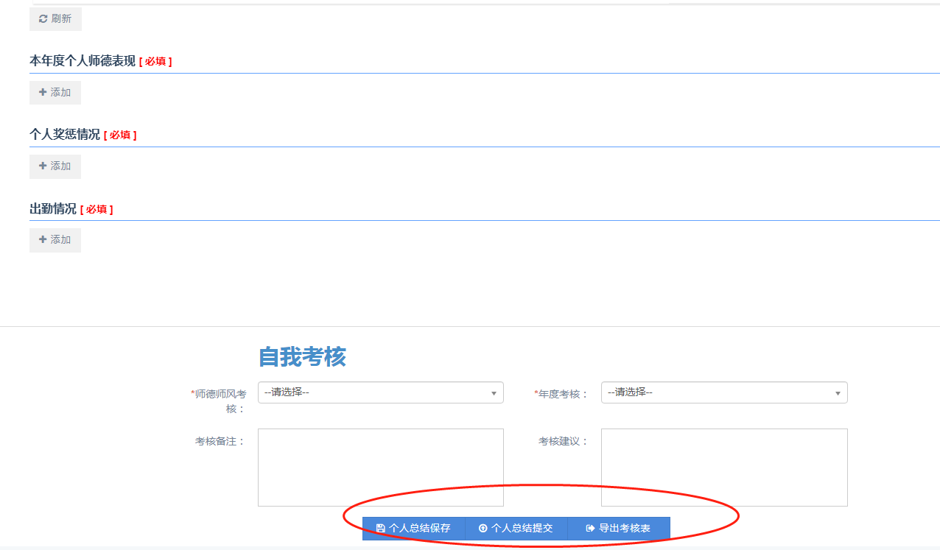

- 提交后选中记录，点击“导出”按钮，即可导出以word文件形式的个人总结；

如何调整浏览器兼容模式：360浏览器，看到地址栏最后面有个“闪电”的图标，鼠标放上去会显示当前模式；
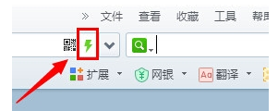
点击一下，会显示两种模式，分别是“极速模式”和“兼容模式”
